Kivonat

Készült: Fehérgyarmat Város Önkormányzata Képviselő-testületének 2019. augusztus 29-én megtartott nyilvános ülésének jegyzőkönyvéből

FEHÉRGYARMAT VÁROS ÖNKORMÁNYZATA
KÉPVISELŐ-TESTÜLETÉNEK
10/2019.(IX.02.)
önkormányzati rendelete

Fehérgyarmat Város Önkormányzat 2019. évi költségvetéséről
és végrehajtásának szabályairól szóló 3/2019. (III.04.) önkormányzati rendelet módosításáról

Fehérgyarmat Város Önkormányzat Képviselő-testülete az Alaptörvény 32. cikk (1) bekezdése f. pontjában meghatározott feladatkörében eljárva, az államháztartásról szóló 2011. évi CXCV. törvény 34.§ (5) bekezdésében, a helyi önkormányzatok és szerveik a köztársasági megbízottak, valamint egyes centrális alárendeltségű szervek feladat – és hatásköreiről szóló 1991. évi XX. Törvény 138. § (1) bekezdése d. pontjában , és Magyarország helyi önkormányzatairól szóló 2011. évi CLXXXIX törvény 143. § (4) bekezdése b. pontjában kapott felhatalmazás alapján, a Képviselő-testület Szervezeti és Működési Szabályzatáról szóló 14/2014.(X.27.) önkormányzati rendelet 1. melléklete II/1/a. pontjában biztosított véleményezési jogkörében eljáró Pénzügyi Bizottság, a Képviselő-testület Szervezeti és Működési Szabályzatáról szóló 14/2014. (X.27.) önkormányzati rendelet 1. melléklete III/1/a. pontjában biztosított véleményezési jogkörében eljáró Ügyrendi Bizottság, véleményének kikérésével a következőket rendeli el:

1.§

Fehérgyarmat Város Önkormányzat 2019. évi költségvetéséről és végrehajtásának szabályairól szóló 3/2019. (III.04.) önkormányzati rendelet (továbbiakban: rendelet) 1. §. (1) bekezdése helyébe a következő rendelkezés lép:

- A Képviselő-testület az önkormányzat 2019. évi költségvetésének:
a. Bevételi főösszegét 8.672.809.622 forintban
a.1. működési célú bevételt 2.719.568.442 forintban
a.2. felhalmozási célú bevételt 5.953.241.180 forintban
b. Kiadási főösszegét 8.672.809.622 forintban
b.1. működési célú kiadást 2.719.568.442 forintban
b.1.1. személyi jellegű kiadásokat 645.572.305 forintban
b.1.2. munkaadókat terhelő járulékokat
és szociális hozzájárulási adó 116.930.380 forintban
b.1.3. dologi jellegű kiadásokat 1.239.587.032 forintban
b.1.4. ellátottak pénzbeli juttatásait 105.466.247 forintban
b.1.5. egyéb működési célú kiadásokat 581.129.105 forintban
b.1.6. műk. jellegű finanszírozási kiadások 30.883.373 forintban

b.2. felhalmozási célú kiadást 5.953.241.180 forintban
b.2.1. beruházások összegét 5.304.696.452 forintban
b.2.2. felújítások összegét 615.768.788 forintban
b.2.3. egyéb felh. kiadások összegét 16.467.574 forintban
b.2.4. felhalm.jellegű finanszírozási kiadások 16 308 366 forintban

c. Költségvetési létszámkeretet 121,8 főben állapítja meg.

2.§

A rendelet 1. melléklete helyébe e rendelet 1. melléklete lép, a rendelet 2. melléklete helyébe e rendelet 2. melléklete lép, a rendelet 3.melléklete helyébe e rendelet 3. melléklete lép, a rendelet 4. melléklete helyébe e rendelet 4. melléklete lép, a rendelet 5. melléklete helyébe e rendelet 5. melléklete lép, a rendelet 6. melléklete helyébe e rendelet 6. melléklete lép, a rendelet 7. melléklete helyébe e rendelet 7. melléklete lép, a rendelet 10. melléklete helyébe e rendelet 8. melléklete lép, a rendelet 11. melléklete helyébe e rendelet 9. melléklete lép.

4.§

Ez a rendelet a kihirdetését követő napon lép hatályba, és a hatályba lépést követő napon hatályát veszti.

/Dr. Péter Csaba s.k./ /dr. Kovács Attila s.k./
polgármester jegyző

A kivonat hiteles:
Fehérgyarmat 2019. augusztus 29.

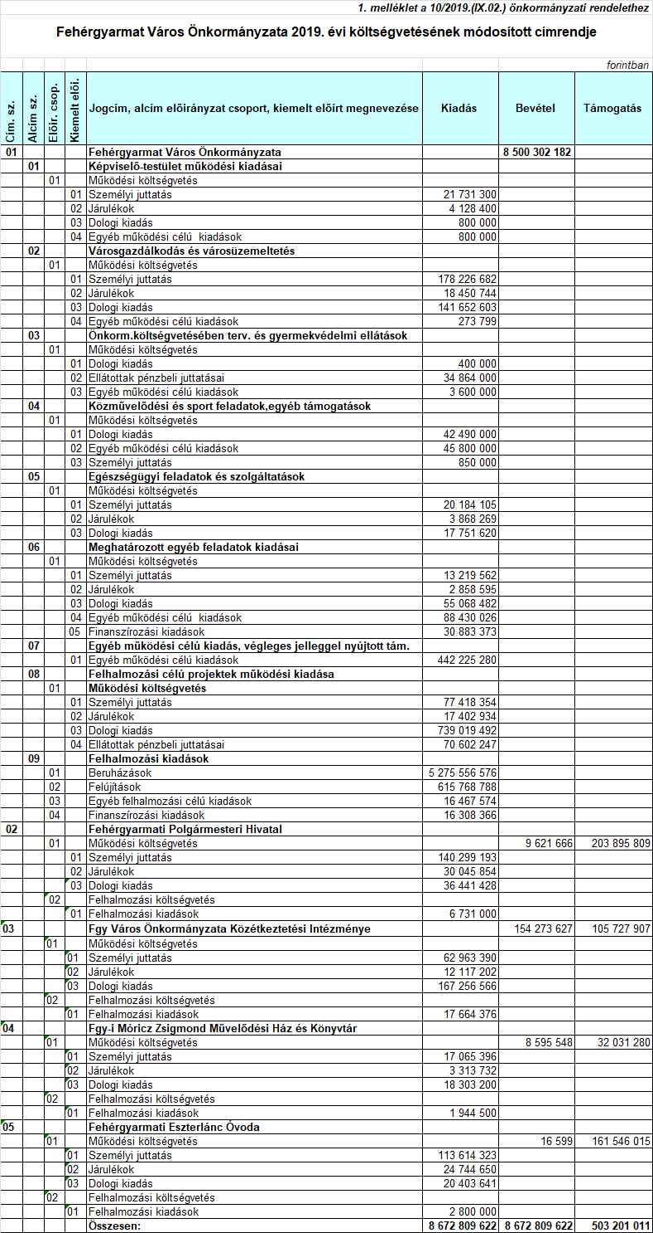

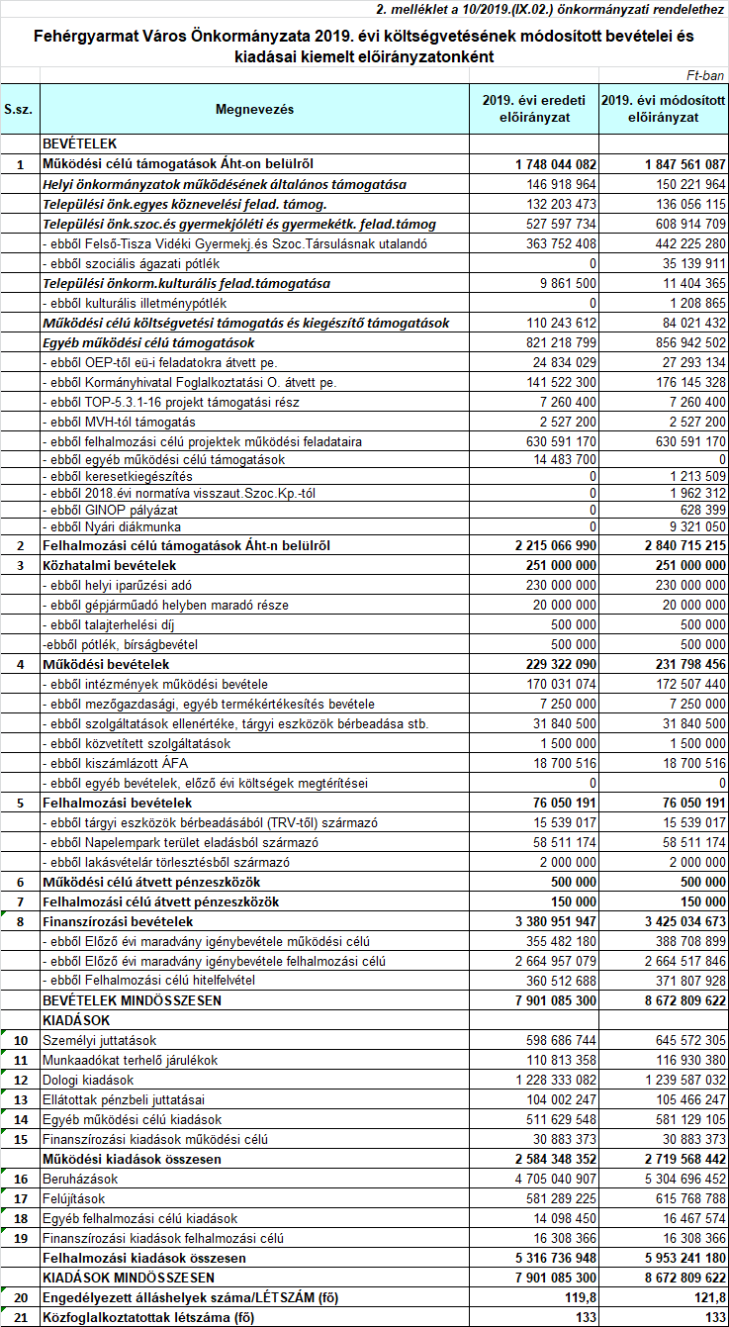

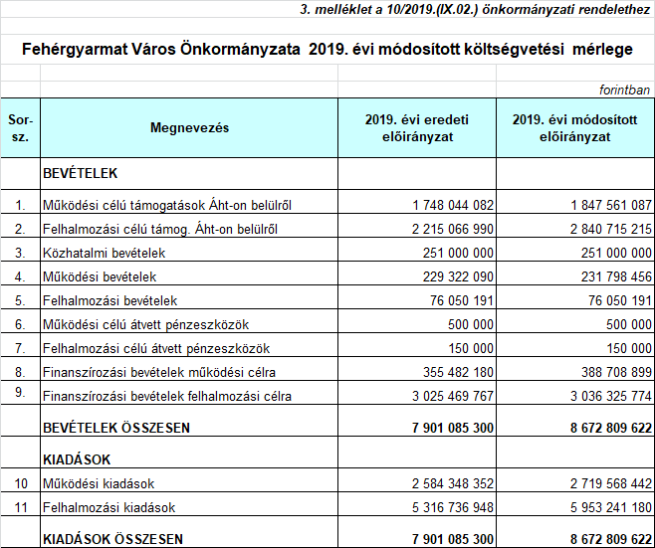

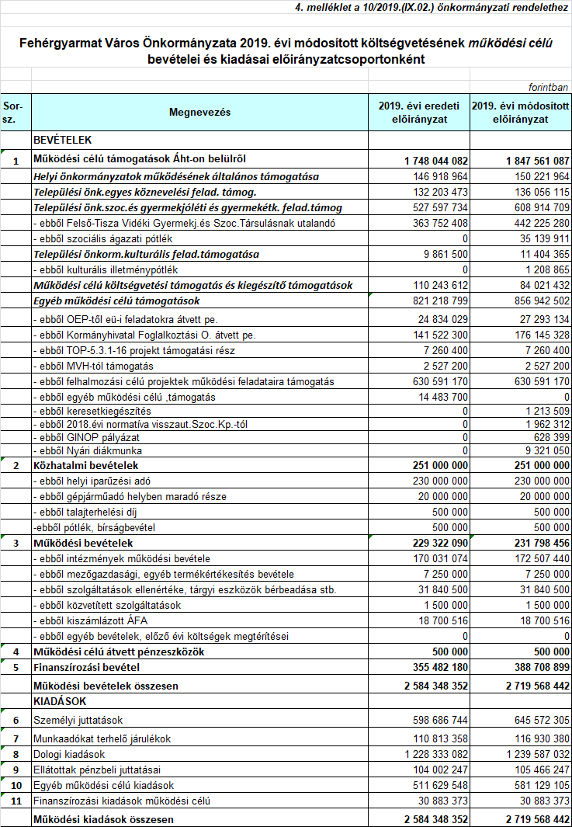

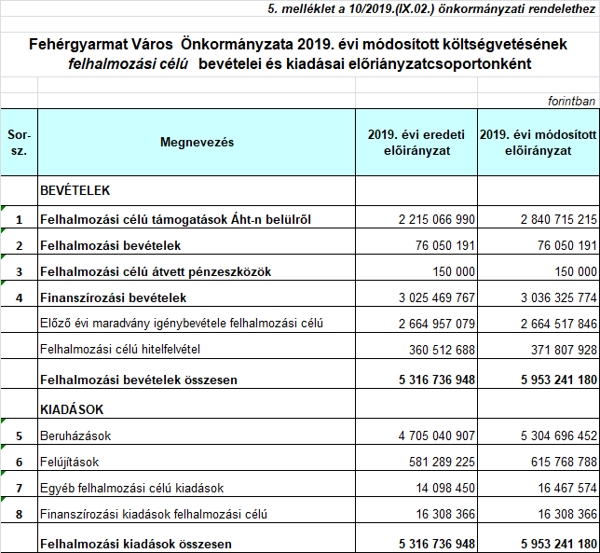

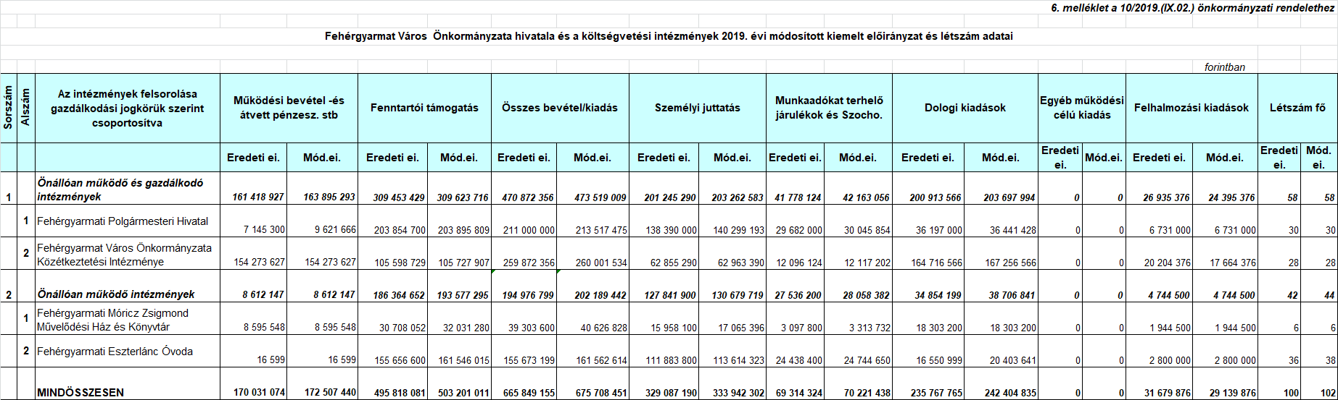

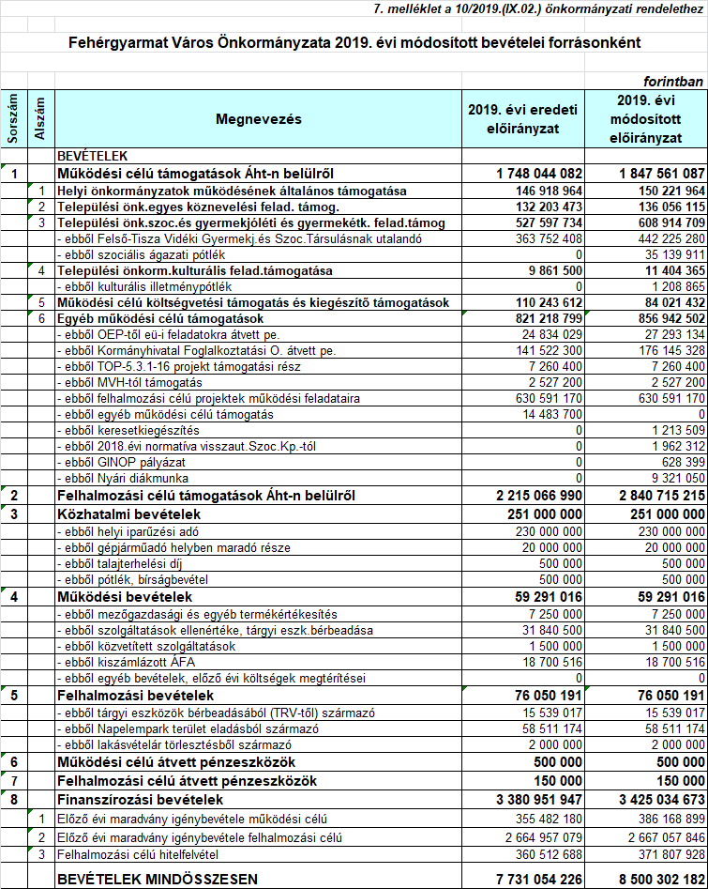

8. melléklet a 10/2019.(IX.02.) önkormányzati rendelethez
Fehérgyarmat Város Önkormányzata 2019. évi módosított költségvetésének működési jellegű kiadásai, továbbá működési célú uniós forrásból finanszírozott támogatással megvalósuló programok,projektek bevételei és kiadásai
 |  |  |  |  |  |  |  |  |  |  |  |  |  |  | forintban
Sorszám | alszám | Feladat megnevezése | Összes kiadás |  | Személyi juttatás |  | Munkadókat terhelő járulékok és Szocho. |  | Dologi kiadás |  | Ellátottak pénzbeli juttatásai |  | Egyéb működési célú kiadások |  | Finanszírozási kiadások |  | Létszám fő
 |  |  | Eredeti ei. | Mód.ei. | Eredeti ei. | Mód.ei. | Eredeti ei. | Mód.ei. | Eredeti ei. | Mód.ei. | Eredeti ei. | Mód.ei. | Eredeti ei. | Mód.ei. | Eredeti ei. | Mód.ei. | Eredeti ei. | Mód.ei.
1 |  | Képviselő-testület működési kiadásai | 27 459 700 | 27 459 700 | 21 731 300 | 21 731 300 | 4 128 400 | 4 128 400 | 800 000 | 800 000 | 0 | 0 | 800 000 | 800 000 | 0 | 0 | 1 | 1
 | 1 | Polgármester kiadásai | 12 081 700 | 12 081 700 | 8 923 300 | 8 923 300 | 1 658 400 | 1 658 400 | 700 000 | 700 000 | 0 | 0 | 800 000 | 800 000 | 0 | 0 | 1 | 1
 | 2 | Képviselő-testület működésének kiadásai | 15 378 000 | 15 378 000 | 12 808 000 | 12 808 000 | 2 470 000 | 2 470 000 | 100 000 | 100 000 | 0 | 0 | 0 | 0 | 0 | 0 | 0 | 0
2 |  | Városgazdálkodás, városüzemeltetés | 303 980 800 | 338 603 828 | 148 079 600 | 178 226 682 | 15 333 400 | 18 450 744 | 140 567 800 | 141 652 603 | 0 | 0 | 0 | 273 799 | 0 | 0 | 136 | 136
 | 1 | Lakásgazdálkodás | 9 688 100 | 9 688 100 | 160 000 | 160 000 | 28 100 | 28 100 | 9 500 000 | 9 500 000 | 0 | 0 | 0 | 0 | 0 | 0 |  | 0
 | 2 | Bel- és árvízvédelem | 2 000 000 | 2 000 000 | 0 | 0 | 0 | 0 | 2 000 000 | 2 000 000 | 0 | 0 | 0 | 0 | 0 | 0 |  | 0
 | 3 | Közfoglalkoztatás, közmunkaprogram 2018. évi programok áthúzódó kiadásai | 35 712 600 | 37 532 638 | 31 173 200 | 31 969 496 | 3 039 400 | 3 295 090 | 1 500 000 | 1 994 253 | 0 | 0 | 0 | 273 799 | 0 | 0 | 26 | 26
 | 4 | Közfoglalkoztatás, közmunkaprogram 2019. évi (03.01-től) | 147 014 300 | 179 817 290 | 106 921 800 | 136 272 586 | 10 424 700 | 13 286 354 | 29 667 800 | 30 258 350 | 0 | 0 | 0 | 0 | 0 | 0 | 107 | 107
 | 5 | Mezőgazdasági munkák és munkavezető költségei | 13 108 800 | 13 108 800 | 8 500 000 | 8 500 000 | 1 608 800 | 1 608 800 | 3 000 000 | 3 000 000 | 0 | 0 | 0 | 0 | 0 | 0 | 3 | 3
 | 6 | Iskolabusz üzemeltetése | 3 557 000 | 3 557 000 | 1 324 600 | 1 324 600 | 232 400 | 232 400 | 2 000 000 | 2 000 000 | 0 | 0 | 0 | 0 | 0 | 0 | 0 | 0
 | 7 | Városi Sportpálya üzemeltetése | 3 000 000 | 3 000 000 | 0 | 0 | 0 | 0 | 3 000 000 | 3 000 000 | 0 | 0 | 0 | 0 | 0 | 0 |  | 0
 | 8 | Műfüves futballpálya üzemeltetése | 300 000 | 300 000 | 0 | 0 | 0 | 0 | 300 000 | 300 000 | 0 | 0 | 0 | 0 | 0 | 0 |  | 0
 | 9 | Grund üzemeltetése | 200 000 | 200 000 | 0 | 0 | 0 | 0 | 200 000 | 200 000 | 0 | 0 | 0 | 0 | 0 | 0 |  | 0
 | 10 | Közvilágítás | 26 400 000 | 26 400 000 | 0 | 0 | 0 | 0 | 26 400 000 | 26 400 000 | 0 | 0 | 0 | 0 | 0 | 0 |  | 0
 | 11 | Települési vízellátás | 1 000 000 | 1 000 000 | 0 | 0 | 0 | 0 | 1 000 000 | 1 000 000 | 0 | 0 | 0 | 0 | 0 | 0 |  | 0
 | 12 | Köztéri virágládák, virágosítás, fásítás | 2 000 000 | 2 000 000 | 0 | 0 | 0 | 0 | 2 000 000 | 2 000 000 | 0 | 0 | 0 | 0 | 0 | 0
 | 13 | Piac átmeneti helyének kialakítási költségei | 5 000 000 | 5 000 000 | 0 | 0 | 0 | 0 | 5 000 000 | 5 000 000 | 0 | 0 | 0 | 0 | 0 | 0
 | 14 | Egyéb városgazdálkodási feladatok | 55 000 000 | 55 000 000 | 0 | 0 | 0 | 0 | 55 000 000 | 55 000 000 | 0 | 0 | 0 | 0 | 0 | 0 |  | 0
3 |  | Önkormányzati költségvetésben tervezendő gyermekvédelmi és szociális ellátások, települési támogatások | 37 400 000 | 38 864 000 | 0 | 0 | 0 | 0 | 400 000 | 400 000 | 33 400 000 | 34 864 000 | 3 600 000 | 3 600 000 | 0 | 0 |  | 0
 |  | Települési támogatás | 29 400 000 | 30 864 000 | 0 | 0 | 0 | 0 | 400 000 | 400 000 | 29 000 000 | 30 464 000 | 0 | 0 | 0 | 0 |  | 0
 | 1 | Lakhatási támogatás | 12 000 000 | 12 000 000 | 0 | 0 | 0 | 0 | 0 | 0 | 12 000 000 | 12 000 000 | 0 | 0 | 0 | 0 |  | 0
 | 2 | Gyógyszertámogatás | 4 400 000 | 4 400 000 | 0 | 0 | 0 | 0 | 400 000 | 400 000 | 4 000 000 | 4 000 000 | 0 | 0 | 0 | 0
 | 3 | Temetési támogatás | 1 000 000 | 1 000 000 | 0 | 0 | 0 | 0 | 0 | 0 | 1 000 000 | 1 000 000 | 0 | 0 | 0 | 0
 | 4 | Iskolakezdési támogatás | 1 000 000 | 1 000 000 | 0 | 0 | 0 | 0 | 0 | 0 | 1 000 000 | 1 000 000 | 0 | 0 | 0 | 0
 | 5 | Rendkívüli települési támogatás | 8 500 000 | 9 964 000 | 0 | 0 | 0 | 0 | 0 | 0 | 8 500 000 | 9 964 000 | 0 | 0 | 0 | 0
 | 6 | Adósságrendezési támogatás | 1 000 000 | 1 000 000 | 0 | 0 | 0 | 0 | 0 | 0 | 1 000 000 | 1 000 000 | 0 | 0 | 0 | 0
 | 7 | Személyes gond.nyújtó szoc.ellátás térítési díj támogatása | 1 500 000 | 1 500 000 | 0 | 0 | 0 | 0 | 0 | 0 | 1 500 000 | 1 500 000 | 0 | 0 | 0 | 0 |  | 0
 |  | Egyéb nem intézményi ellátások | 8 000 000 | 8 000 000 | 0 | 0 | 0 | 0 | 0 | 0 | 4 400 000 | 4 400 000 | 3 600 000 | 3 600 000 | 0 | 0 | 0 | 0
 | 8 | Köztemetés | 1 600 000 | 1 600 000 | 0 | 0 | 0 | 0 | 0 | 0 | 1 600 000 | 1 600 000 | 0 | 0 | 0 | 0 |  | 0
 | 9 | Természetben nyújtott gyermekvédelmi Erzsébet utalvány | 2 800 000 | 2 800 000 | 0 | 0 | 0 | 0 | 0 | 0 | 2 800 000 | 2 800 000 | 0 | 0 | 0 | 0 |  | 0
 | 10 | Bursa Hungarica ösztöndíj | 3 600 000 | 3 600 000 | 0 | 0 | 0 | 0 | 0 | 0 | 0 | 0 | 3 600 000 | 3 600 000 | 0 | 0 |  | 0
4 |  | Közmüvelődési és sportfeladatok, egyéb támogatások | 79 140 000 | 89 140 000 | 0 | 850 000 | 0 | 0 | 43 340 000 | 42 490 000 | 0 | 0 | 35 800 000 | 45 800 000 | 0 | 0 | 0 | 0
 | 1 | Sportszervezetek támogatása | 2 400 000 | 2 400 000 | 0 | 0 | 0 | 0 | 0 | 0 | 0 | 0 | 2 400 000 | 2 400 000 | 0 | 0 |  | 0
 | 2 | Társadalmi szervezetek támogatása | 2 500 000 | 2 500 000 | 0 | 0 | 0 | 0 | 0 | 0 | 0 | 0 | 2 500 000 | 2 500 000 | 0 | 0 |  | 0
 | 3 | Városi Rendőrkapitányság támogatása | 150 000 | 150 000 | 0 | 0 | 0 | 0 | 0 | 0 | 0 | 0 | 150 000 | 150 000 | 0 | 0 |  | 0
 | 4 | Fehérgyarmati Önkéntes Tűzoltóság támogatás | 250 000 | 250 000 | 0 | 0 | 0 | 0 | 0 | 0 | 0 | 0 | 250 000 | 250 000 | 0 | 0 |  | 0
 | 5 | Fehérgyarmati Önkéntes Tűzoltó Egyesület támogatás | 100 000 | 100 000 | 0 | 0 | 0 | 0 | 0 | 0 | 0 | 0 | 100 000 | 100 000 | 0 | 0 |  | 0
 | 6 | Könyvtári- és közművelődési érdekeltségnövelő támogatás önerő | 600 000 | 600 000 | 0 | 0 | 0 | 0 | 600 000 | 600 000 | 0 | 0 | 0 | 0
 | 7 | Városi újság megjelentetése | 1 000 000 | 1 000 000 | 0 | 0 | 0 | 0 | 1 000 000 | 1 000 000 | 0 | 0 | 0 | 0 | 0 | 0 |  | 0
 | 8 | Városi rendezvények | 35 000 000 | 35 000 000 | 0 | 850 000 | 0 | 0 | 35 000 000 | 34 150 000 | 0 | 0 | 0 | 0 | 0 | 0 |  | 0
 | 9 | Sportrendezvények, szabadidősport kiadásai | 500 000 | 500 000 | 0 | 0 | 0 | 0 | 500 000 | 500 000 | 0 | 0 | 0 | 0 | 0 | 0 |  | 0
 | 10 | Városi TV műsorszolgáltatás vásárlása | 6 240 000 | 6 240 000 | 0 | 0 | 0 | 0 | 6 240 000 | 6 240 000 | 0 | 0 | 0 | 0 | 0 | 0 |  | 0
 | 11 | Fehérgyarmati SC Sportegyesület | 12 000 000 | 19 000 000 | 0 | 0 | 0 | 0 | 0 | 0 | 0 | 0 | 12 000 000 | 19 000 000 | 0 | 0 |  | 0
 | 12 | FVSE működési támogatása | 12 000 000 | 15 000 000 | 0 | 0 | 0 | 0 | 0 | 0 | 0 | 0 | 12 000 000 | 15 000 000 | 0 | 0 |  | 0
 | 13 | Tenisz Klub Fehérgyarmat | 6 000 000 | 6 000 000 | 0 | 0 |  |  |  |  |  |  | 6 000 000 | 6 000 000
 | 14 | Szivárvány Közalapítvány támogatása | 400 000 | 400 000 | 0 | 0 |  |  |  |  |  |  | 400 000 | 400 000
5 |  | Egészségügyi feladatok és szolgáltatások | 39 237 700 | 41 803 994 | 17 852 800 | 20 184 105 | 3 458 500 | 3 868 269 | 17 926 400 | 17 751 620 | 0 | 0 | 0 | 0 | 0 | 0 | 5 | 5
 | 1 | Védőnői -és iskolaegészségügyi szolgálat | 33 501 700 | 36 067 994 | 17 852 800 | 20 184 105 | 3 458 500 | 3 868 269 | 12 190 400 | 12 015 620 | 0 | 0 | 0 | 0 | 0 | 0 | 5 | 5
 | 2 | Központi Orvosi ügyeleti szolgáltatási díj | 5 352 000 | 5 352 000 | 0 | 0 | 0 | 0 | 5 352 000 | 5 352 000 | 0 | 0 | 0 | 0 | 0 | 0 |  | 0
 | 3 | Foglalkozásegészségügyi szolgáltatás | 384 000 | 384 000 | 0 | 0 | 0 | 0 | 384 000 | 384 000 | 0 | 0 | 0 | 0 | 0 | 0 |  | 0
6 |  | Meghatározott egyéb feladatok kiadásai | 195 224 295 | 190 460 038 | 4 517 500 | 13 219 562 | 1 175 800 | 2 858 595 | 50 970 482 | 55 068 482 | 0 | 0 | 107 677 140 | 88 430 026 | 30 883 373 | 30 883 373 | 0 | 0
 | 1 | Városi kitüntetések | 1 772 500 | 1 772 500 | 1 117 500 | 1 117 500 | 455 000 | 455 000 | 200 000 | 200 000 | 0 | 0 | 0 | 0 | 0 | 0 |  | 0
 | 2 | Önkormányzati ingatlanok biztosítása és munkáltatói felelősségbiztosítás | 2 438 000 | 2 438 000 | 0 | 0 | 0 | 0 | 2 438 000 | 2 438 000 | 0 | 0 | 0 | 0 | 0 | 0 |  | 0
 | 3 | Tömöttvár 2007 Nonprofit Kft. Támogatása | 78 820 000 | 78 820 000 | 0 | 0 | 0 | 0 | 0 | 0 | 0 | 0 | 78 820 000 | 78 820 000 | 0 | 0 |  | 0
 | 4 | Továbbszámlázott rezsi költség | 2 900 000 | 2 900 000 | 760 000 | 760 000 | 140 000 | 140 000 | 2 000 000 | 2 000 000 | 0 | 0 | 0 | 0 | 0 | 0 |  | 0
 | 5 | ÁFA befizetés | 18 700 500 | 18 700 500 | 0 | 0 | 0 | 0 | 18 700 500 | 18 700 500 | 0 | 0 | 0 | 0 | 0 | 0 |  | 0
 | 6 | TOP-5.3.1-1-16 Helyi identitás és kohézió erősítése | 7 260 400 | 7 260 400 | 2 640 000 | 2 640 000 | 580 800 | 580 800 | 4 039 600 | 4 039 600 | 0 | 0 | 0 | 0 | 0 | 0 |  | 0
 | 7 | Felső-Tisza Vidéki Gyermekj.és Szoc.Társulás működési kiadásaihoz hj. | 570 500 | 570 500 | 0 | 0 | 0 | 0 | 0 | 0 | 0 | 0 | 570 500 | 570 500 | 0 | 0 |  | 0
 | 9 | Városi Szoc.Központ működéséhez hozzájárulás | 25 212 400 | 4 581 970 | 0 | 0 | 0 | 0 | 0 | 0 | 0 | 0 | 25 212 400 | 4 581 970 | 0 | 0 |  | 0
 | 10 | Felső-Tisza Vidéki Többcélú Kistérségi Társulási működési kiadásaihoz hj. | 2 242 600 | 2 242 600 | 0 | 0 | 0 | 0 | 0 | 0 | 0 | 0 | 2 242 600 | 2 242 600 | 0 | 0
 | 11 | Szatmár Leader Egyesület tagdíj | 335 640 | 335 640 | 0 | 0 | 0 | 0 | 0 | 0 | 0 | 0 | 335 640 | 335 640 | 0 | 0
 | 12 | Hulladékgazd Társulás tagdíj | 250 000 | 250 000 | 0 | 0 | 0 | 0 | 0 | 0 | 0 | 0 | 250 000 | 250 000 | 0 | 0
 | 13 | Egyéb önkormányzati érdekszövetség tagdíja | 246 000 | 246 000 | 0 | 0 | 0 | 0 | 0 | 0 | 0 | 0 | 246 000 | 246 000 | 0 | 0
 | 14 | Önkormányzati intézményekben kazánkarbantartás, fűtés-szerelés | 1 000 000 | 1 000 000 | 0 | 0 | 0 | 0 | 1 000 000 | 1 000 000 | 0 | 0 | 0 | 0 | 0 | 0
 | 15 | 2018. évi állami támogatás megelőlegezés | 30 883 373 | 30 883 373 | 0 | 0 | 0 | 0 | 0 | 0 | 0 | 0 | 0 | 0 | 30 883 373 | 30 883 373
 | 16 | Lakásbérleti díjak megelőlegezés | 10 812 982 | 10 812 982 | 0 | 0 | 0 | 0 | 10 812 982 | 10 812 982 | 0 | 0 | 0 | 0 | 0 | 0
 | 17 | Pénzmaradványt terhelő egyéb gk. adó, elj. illeték, egyéb bev. | 11 779 400 | 11 779 400 | 0 | 0 | 0 | 0 | 11 779 400 | 11 779 400 | 0 | 0 | 0 | 0 | 0 | 0
 | 18 | ASP csatlakozás működési kiadásai | 0 | 3 848 000 | 0 | 0 | 0 | 0 | 0 | 3 848 000 | 0 | 0 | 0 | 0 | 0 | 0
 | 19 | 2018.évi normatíva visszafizetés | 0 | 1 383 316 | 0 | 0 | 0 | 0 | 0 | 0 | 0 | 0 | 0 | 1 383 316 | 0 | 0
 | 20 | Nyári diákmunka | 0 | 9 321 050 | 0 | 7 800 043 | 0 | 1 521 007 | 0 | 0 | 0 | 0 | 0 | 0 | 0 | 0
 | 21 | Nyári gyerekfelügyelet | 0 | 685 408 | 0 | 376 162 | 0 | 59 246 | 0 | 250 000 | 0 | 0 | 0 | 0 | 0 | 0
 | 22 | GINOP program | 0 | 628 399 | 0 | 525 857 | 0 | 102 542 | 0 | 0 | 0 | 0 | 0 | 0 | 0 | 0
7 |  | Egyéb működési célú kiadás, átfutó kiadás | 363 752 408 | 442 225 280 | 0 | 0 | 0 | 0 | 0 | 0 | 0 | 0 | 363 752 408 | 442 225 280 | 0 | 0 |  | 0
 | 1 | Felső-Tisza Vidéki Gyermekj.és Szoc.Társulásnak működési pe.átadás | 363 752 408 | 442 225 280 | 0 | 0 | 0 | 0 | 0 | 0 | 0 | 0 | 363 752 408 | 442 225 280 | 0 | 0 |  | 0
8 |  | Felhalmozási célú projektek működési kiadása | 903 984 170 | 904 443 027 | 77 418 354 | 77 418 354 | 17 402 934 | 17 402 934 | 738 560 635 | 739 019 492 | 70 602 247 | 70 602 247 | 0 | 0 | 0 | 0 | 10,8 | 10,8
 | 1 | 9. melléklet működési kiadásai | 903 984 170 | 904 443 027 | 77 418 354 | 77 418 354 | 17 402 934 | 17 402 934 | 738 560 635 | 739 019 492 | 70 602 247 | 70 602 247 | 0 | 0 | 0 | 0 | 10,8 | 10,8
 |  | Önkormányzati működési kiadások ÖSSZESEN | 1 950 179 073 | 2 072 999 867 | 269 599 554 | 311 630 003 | 41 499 034 | 46 708 942 | 992 565 317 | 997 182 197 | 104 002 247 | 105 466 247 | 511 629 548 | 581 129 105 | 30 883 373 | 30 883 373 | 152,8 | 152,8

